Questões-aula 4. Tabelas de probabilidade
Nome da Escola | _____________________________________________ | Ano letivo 20___-20___ |  | Matemática | 8.º ano
Nome do Aluno | _____________________________________________ | Turma | N.º | Data
Professor | _____________________________________________ | __________ | ______ | ____-____-20__

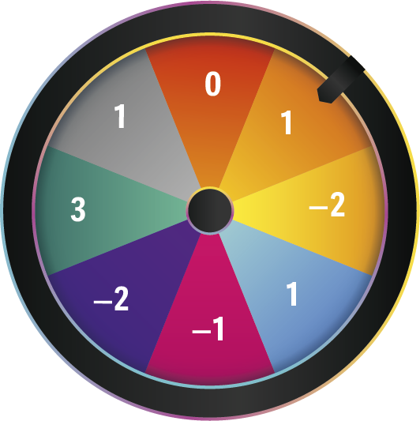
Questão-aula 7
Considera a experiência aleatória que consiste em rodar o ponteiro da roda da sorte ilustrada ao lado e registar o número obtido.
1
  - Completa a tabela de probabilidade relativa à experiência descrita.
Resultado | $$-2$$ | $$-1$$ | $$0$$ | $$1$$ | $$3$$
Probabilidade

  - Qual é a probabilidade de se obter um número negativo?
  - Qual é a probabilidade de se obter um número com valor absoluto é igual a 1?
Na seguinte tabela de probabilidade, $a$ é igual a metade de $b$.
2
Resultado | 1 | 2 | 3 | 4 | 5
Probabilidade | 0,25 | a | b | 0,3 | 0,15
Determina o valor de $a$.
Questão-aula 8
A Rita escreveu em 10 papelinhos indistinguíveis ao tato as letras da palavra MATEMÁTICA e colocou-os num saco. De seguida, extraiu, ao acaso, um papelinho do saco.
1
  - Constrói a tabela de probabilidade da experiência descrita.
  - Qual é a probabilidade de sair a letra X?
  - Qual é a probabilidade de sair uma vogal?
Na turma do Gonçalo, escolhendo um aluno ao acaso, a probabilidade de o aluno ser um rapaz é $\frac{1}{3}$ .
2
A professora Esmeralda vai escolher um aluno da turma, ao acaso, para resolver um exercício.
Qual é a probabilidade de escolher uma rapariga?

